Малые музеи - большие проекты.

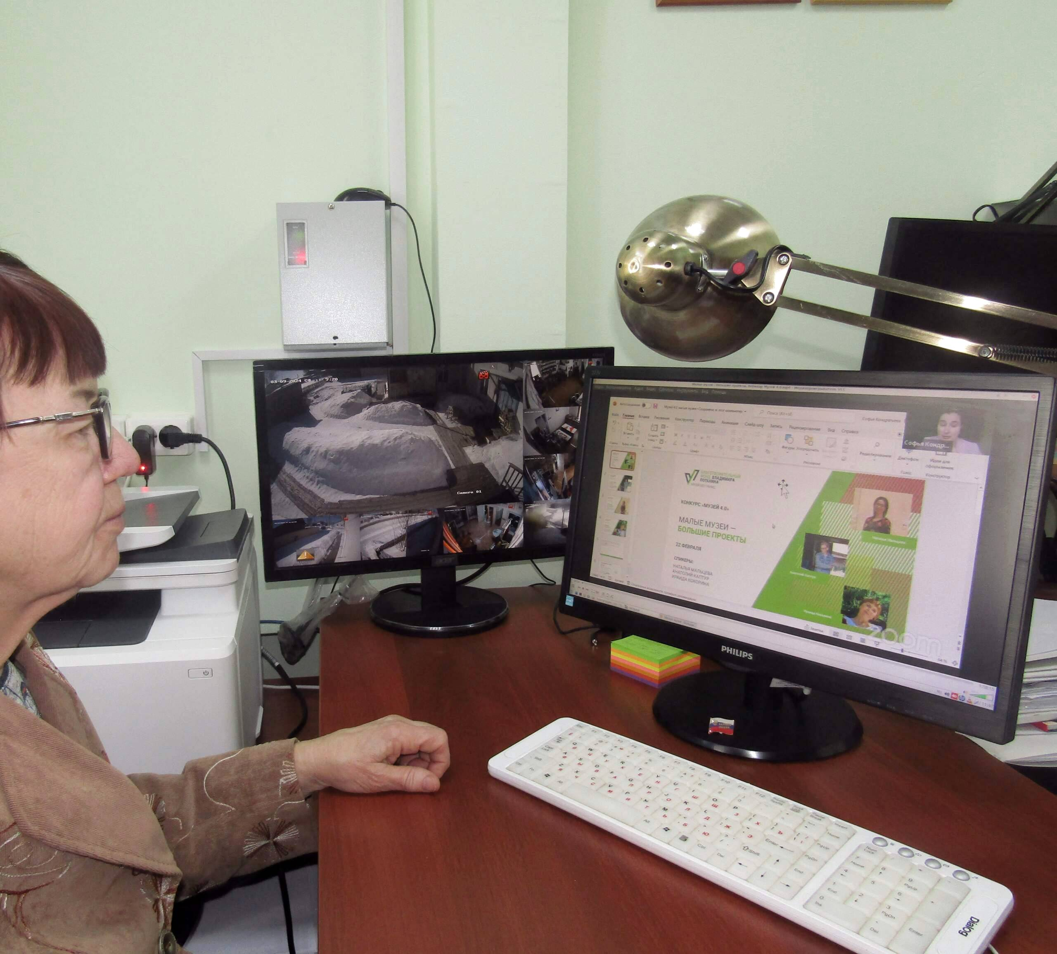

Под таким названием методист музея Козлова Татьяна Евдокимовна
7 марта прослушала вебинар

